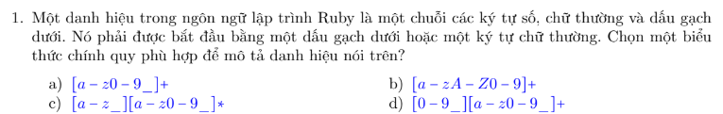

1C

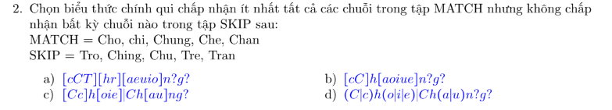

2C

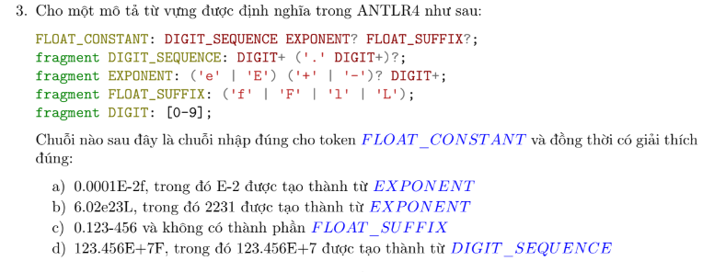

3A.

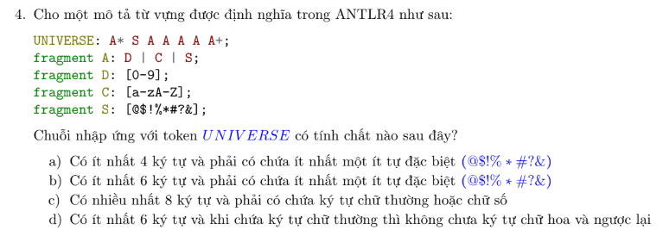

4B



5D. adc,ayyyyyyc,axc.

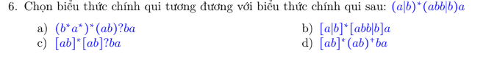

6A

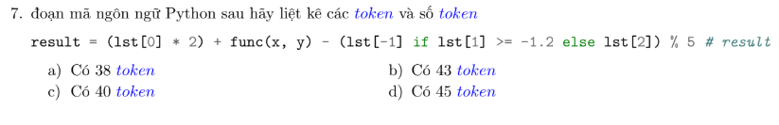

7C. -1 là 2 token, -1.2 là 2 token, cmt k tính

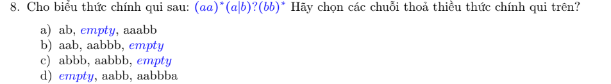

8B

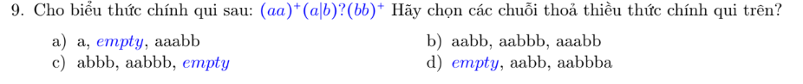

9B

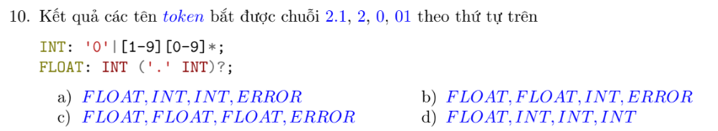

10A

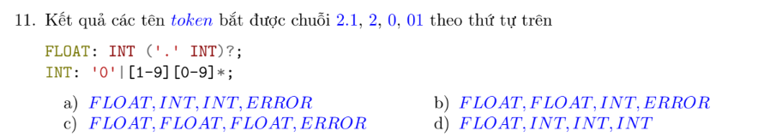

11C

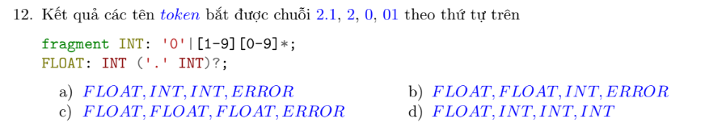

12C

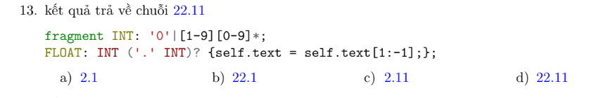

13A

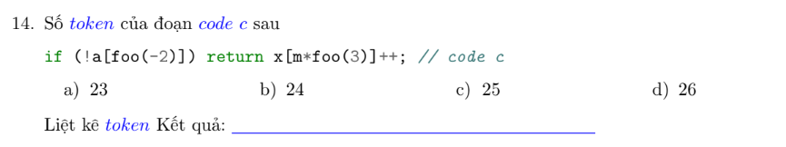

14B

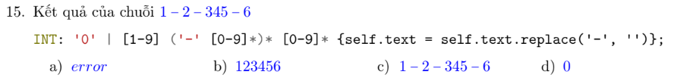

15B

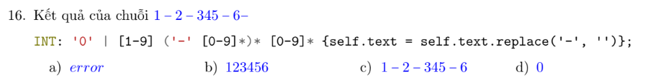16B



17C



19B

(0): 0

(1): 1

(2): 2 + 1

(3): lấy kí tự y ở giữa làm mốc: 2 + 4 + 2

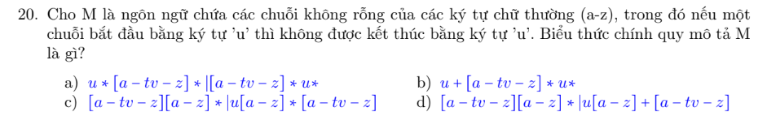

20C

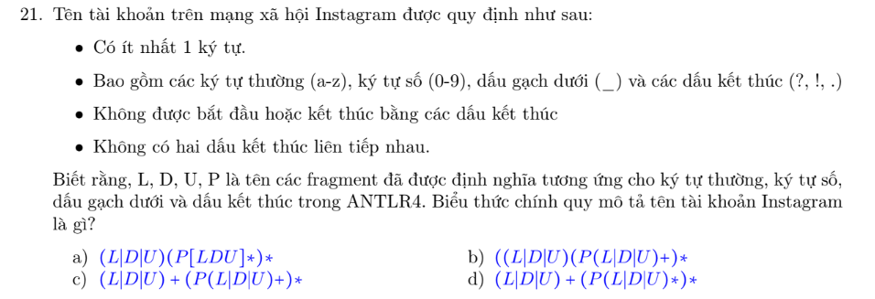

21C. Loại A và D vì có case 2 P kề nhau. Câu B ?? khả năng loại vì trước P đầu tiên có thể có nhiều L|D|U chứ k phải 1.

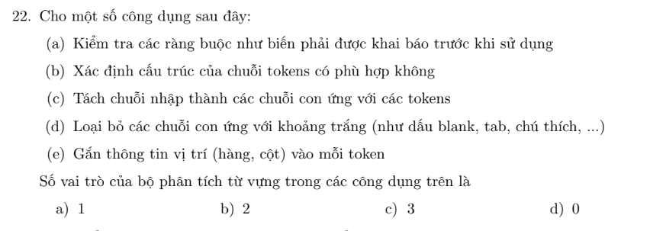

22C. c,d và e



23B. Loại C vì k thể biểu diễn a nằm giữa 2b. Loại D vì khi lặp (ba ∗ ba∗) ta có thể giữa các b đều có thể có a, trong khi của biểu thức đề bài vẫn có những cặp bb mà k có a nào chen vào đc. Nhận thấy biểu thức đề bài có dạng _b_bb_bb_ .. bb_b_ trong đó _ là vị trí của a*

=> 2 đầu là b đứng lẻ , giữa là các cặp bb => Chọn B

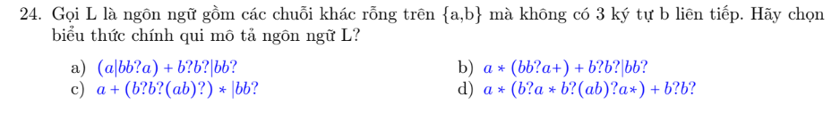

24A. Loại C, D vì có 3b liên tiếp. Loại b vì lúc nào cũng có ít nhất 1 B => sai

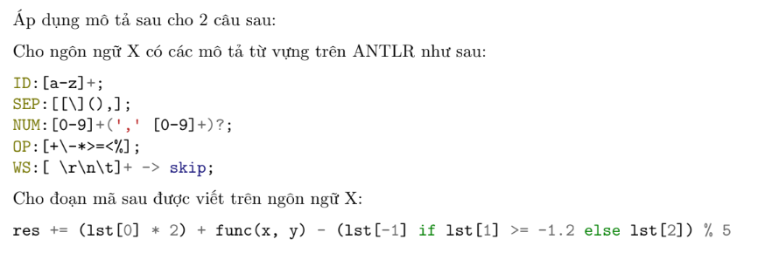

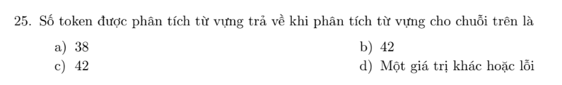

25 B/C. Lưu ý += là 2 token theo ngôn ngữ X, \] là để biểu diễn dấu ] => tức SEP gồm [,],(,) và dấu phẩy.



26B dấu ]

